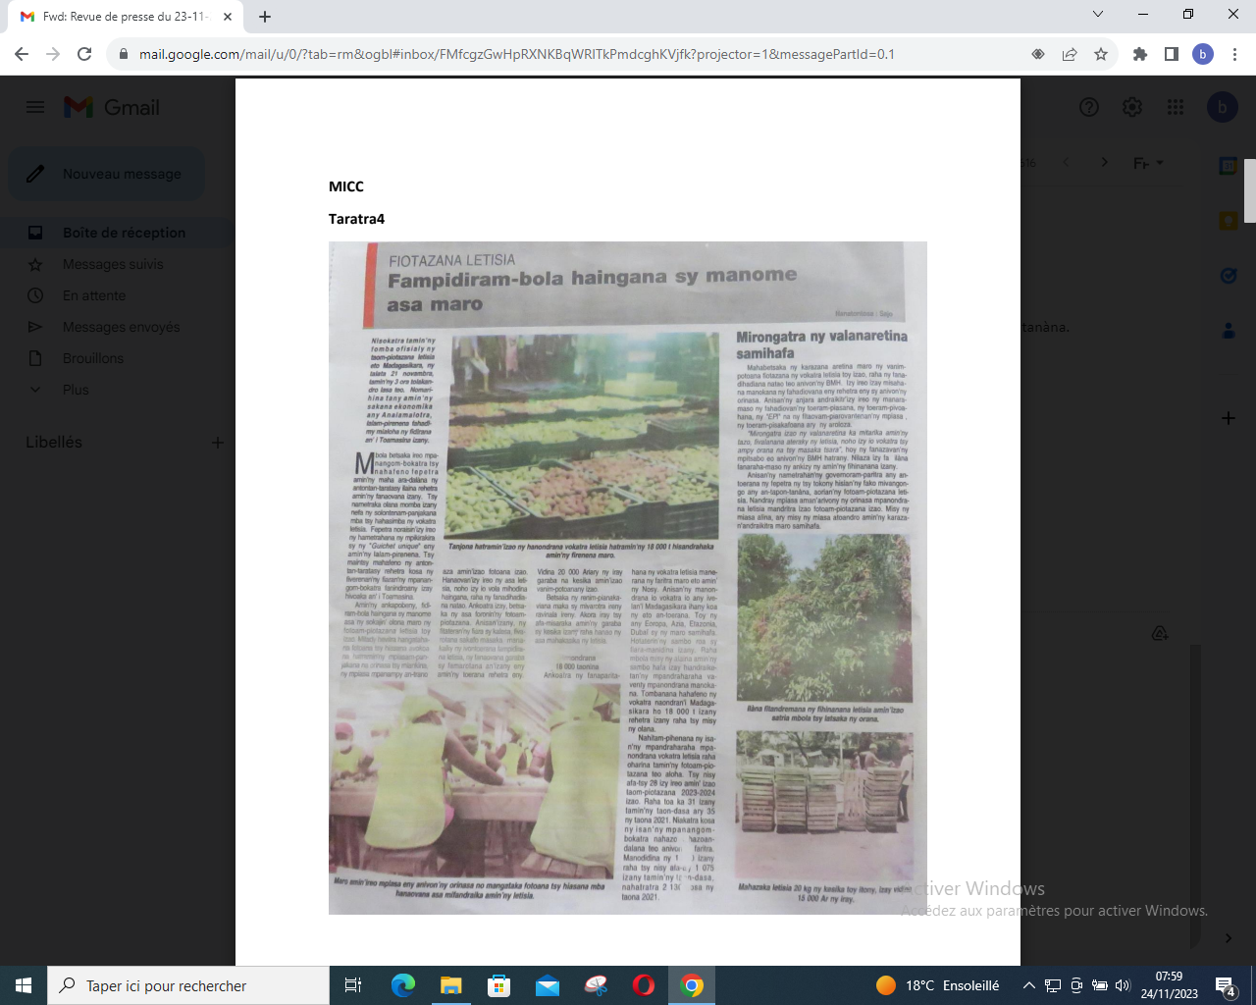

SOURCE : Taratra 4

AUTEUR :

DATE : 23 Novembre 2023